1. **Личный Кабинет поставщика на Портале Модуля МЗ.**

После осуществления входа в личный кабинет на портале Модуля Малых закупок Смоленской области (далее – портале Модуля МЗ СО) поставщик может произвести настройки, которые помогут ему в дальнейшей работе. Во вкладке «Профиль участника» отображается заполненная при регистрации поставщиком информация о его организации.

Для удобства работы пользователя в личном кабинете поставщика есть возможность подписки на рассылку по публикуемым извещениям, в которых присутствуют товары, работы и услуги, предоставляемые поставщиком. Для того, чтобы данные об опубликованных извещениях, интересующих пользователя, приходили на электронную почту, указанную при регистрации, необходимо проставить соответствующие отметки в категориях во вкладке «Подписка на рассылку».

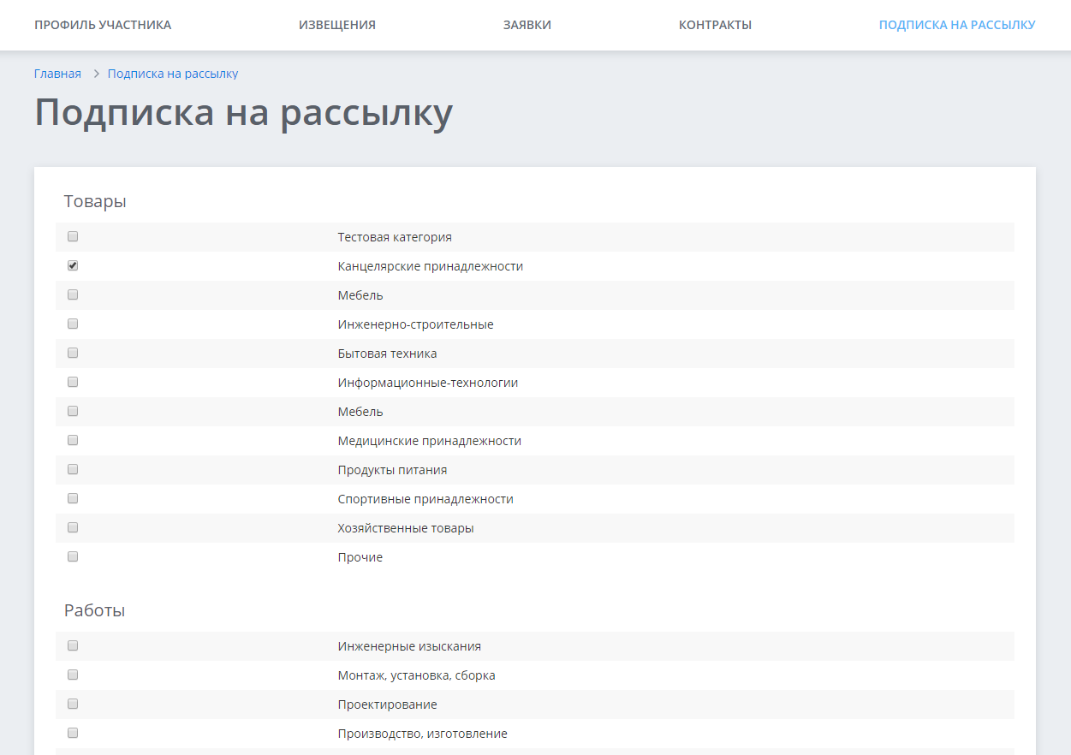

Рисунок 2.1. Поле для подписки на рассылку извещений по товарам/работам/услугам.

1. **Работа в Личном Кабинете поставщика на Портале Модуля МЗ СО.**

**2.1 Подача заявки на участие в закупке**

Для подачи заявки поставщику в Личном кабинете на портале Модуля необходимо перейти во вкладку «Извещения».

Для упрощения работы в Личном кабинете существует функционал поиска извещения по заданным критериям.

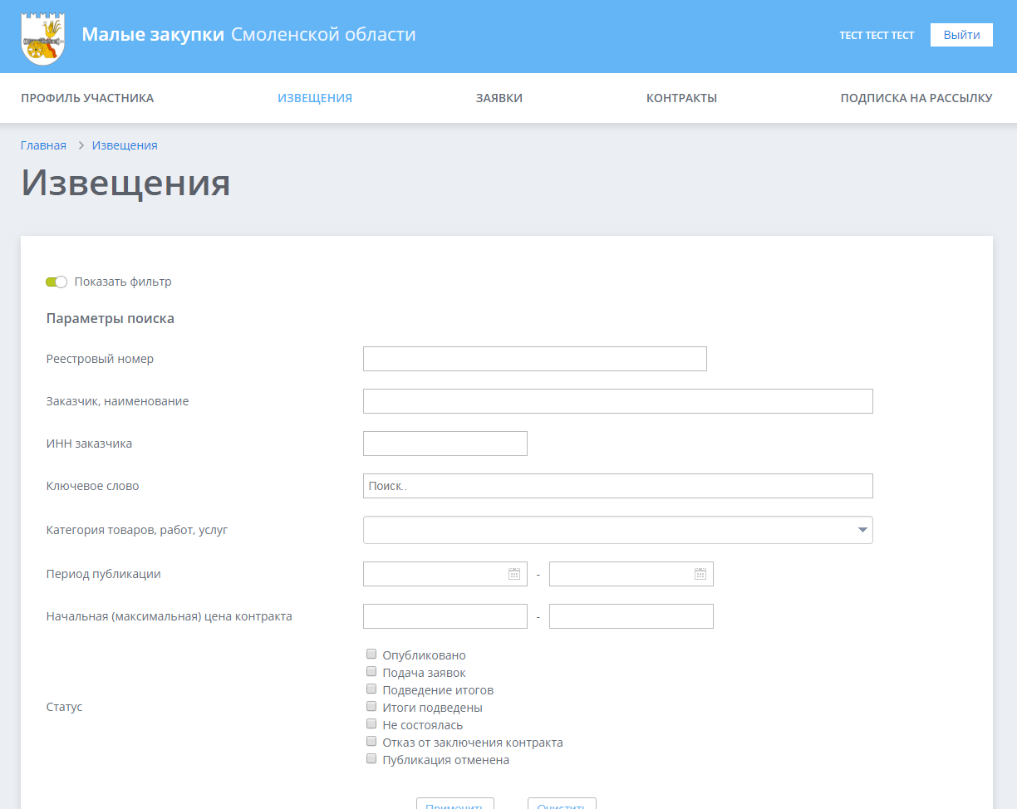

Рисунок 2.1.1. Поиск извещения по фильтру.

После того, как нужное извещение было найдено, поставщик может просмотреть требования заказчика, указанные в Извещении, нажав на номер реестровой записи Извещения.

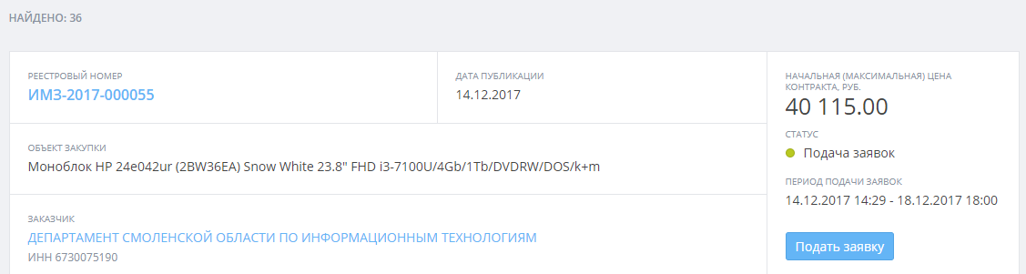

Рисунок 2.1.2. Извещение.

Во вкладке «Общая информация» отображаются сведения о закупаемых товарах/работах/услугах, а так же, требования, которые необходимы заказчику (Рисунок 2.1.3.).

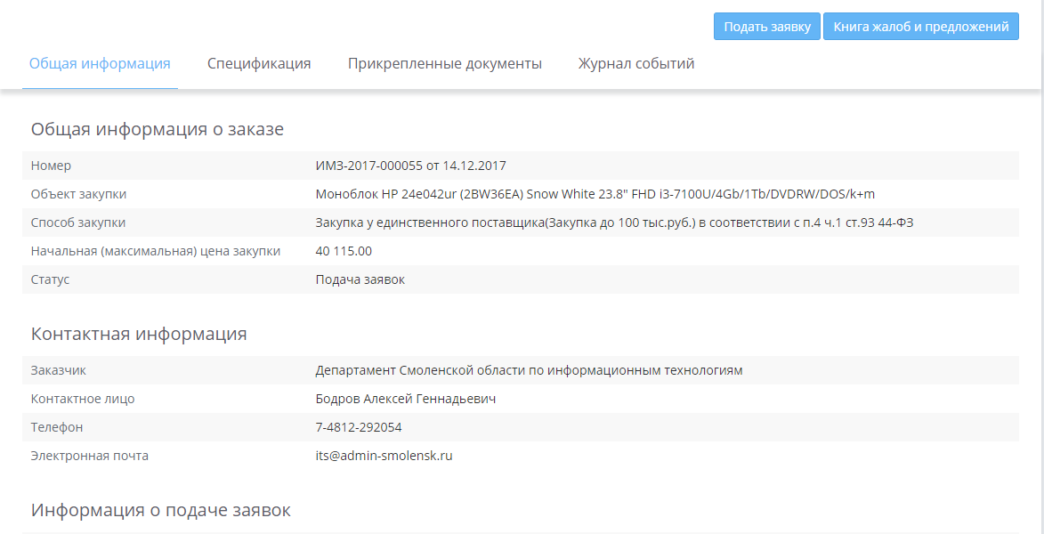

Рисунок 2.1.3. Извещение. Общая информация.

Во вкладке «Спецификация» отображается информация о товаре, работе или услуге, информация о цене за единицу товара/работы/услуге, количестве, стоимости за единицу и общей стоимости по каждой позиции (Рисунок 2.1.4.).

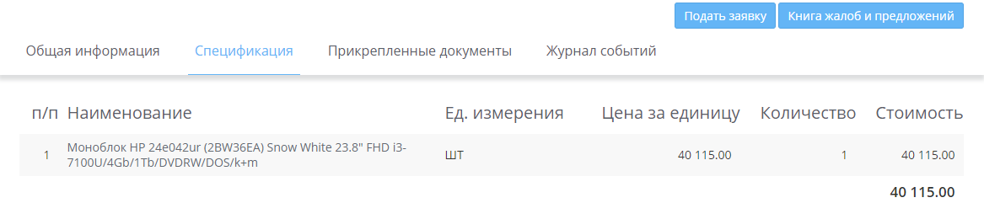

Рисунок 2.1.4. Извещение. Спецификация.

Во вкладке «Прикрепленные документы» поставщик может скачать и посмотреть приложенные заказчиком дополнительные требования, спецификации, технические задания и прочие документы, в которых отображаются дополнительные требования, предъявляемые заказчикам к закупаемой продукции. Так же, для удобства в дальнейшей работе, заказчик в обязательном порядке прикладывает проект контракта. (Рисунок 2.1.5.).

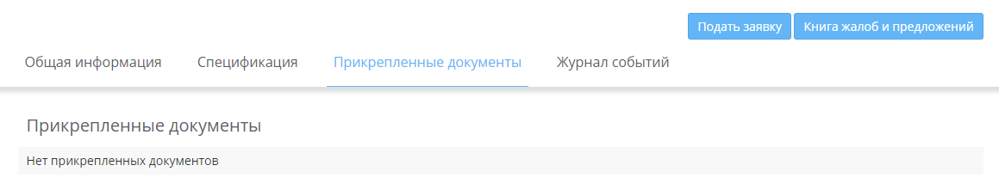

Рисунок 2.1.5. Извещение. Прикрепленные данные.

Во вкладке «Журнал событий» отображается информация о состоянии опубликованного Извещения (Рисунок 2.1.6.).

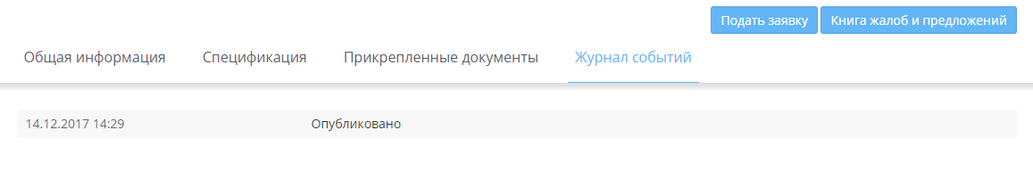

Рисунок 2.1.6. Извещение. Журнал событий.

Если поставщик желает заявиться для участия в закупке с товаром/работой/услугой по стоимости указанной заказчиком или предложить свою конкурентную стоимость, необходимо нажать на кнопку «Подать заявку».

В открывшемся поле необходимо заполнить ценовое предложение (указывается общая стоимость за все позиции товаров/работ/услуг, указанных в извещении). Так же, необходимо прикрепить документ, в котором будет подробно расписано ценовое предложение поставщика по каждой позиции, согласие или свое предложение по улучшению требований (по кнопке «Добавить документ»). В случае, если в заявке есть прикрепленные файлы с дополнительными требованиями, необходимо приложить дополнительно документы, которые запрашивает заказчик.

После оформления заявки необходимо нажать кнопку «Подать заявку». Далее, система выведет вам данные по вашей заявке и предложит подписать ее электронной подписью или отозвать. Для продолжения подачи заявки на участие необходимо нажать на кнопки подписи и подписать заявку электронной подписью, которую вы высылали в заявке на регистрацию сертификата.

Поданная заявка будет отображаться в разделе «Заявки» (Рисунок 2.1.7.).

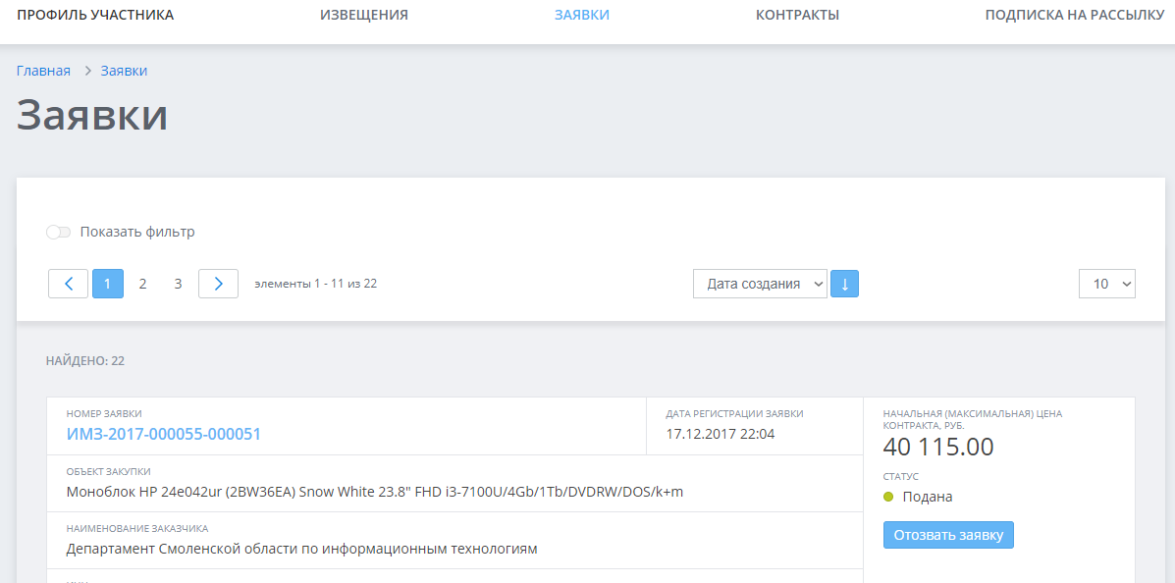

Рисунок 2.1.7. Заявка на участие.

Обращаем Ваше внимание, что один поставщик может подать только одну заявку на участие. В случае отказа от участия, поставщик может удалить созданную заявку в период подачи заявок по кнопке «Отозвать заявку».

Если поставщик хочет изменить ценовое предложение или предложения по дополнительным требованиям, то, необходимо отозвать текущую заявку и подать новую.

Обращаем Ваше внимание, что заказчик может отменить публикацию поданного Извещения о проведения малой закупки на портале Модуля МЗ СО. В таком случае, Извещение перестанет отображаться, заявка участника в таком извещении перестанет принимать участие.

По окончанию срока подачи заявок у заказчика в системе автоматически формируется документ «Протокол МЗ», в котором отображается вся информация, поданная поставщиками. В соответствии с регламентом заказчик рассматривает заявки участников на соответствие или не соответствие требований, указанных в Извещении и публикует Протокол на портале Модуля Малых закупок. Данная информация поступает в общий доступ.

После подведения итогов и публикации протокола соответствия Извещение принимает статус «Итоги подведены» в документе появляется дополнительная вкладка «Протокол».

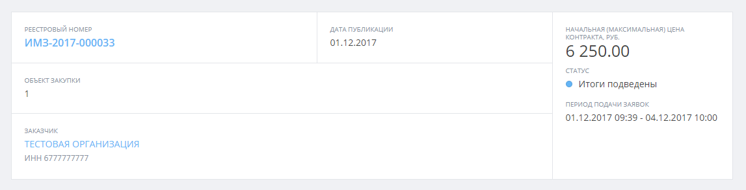

В протоколе доступна информация о поданных заявках, даты и времени подачи заявки, ценовом предложении, решении о соответствии или не соответствии, причины отклонения заявки (Рисунок 2.1.8.),

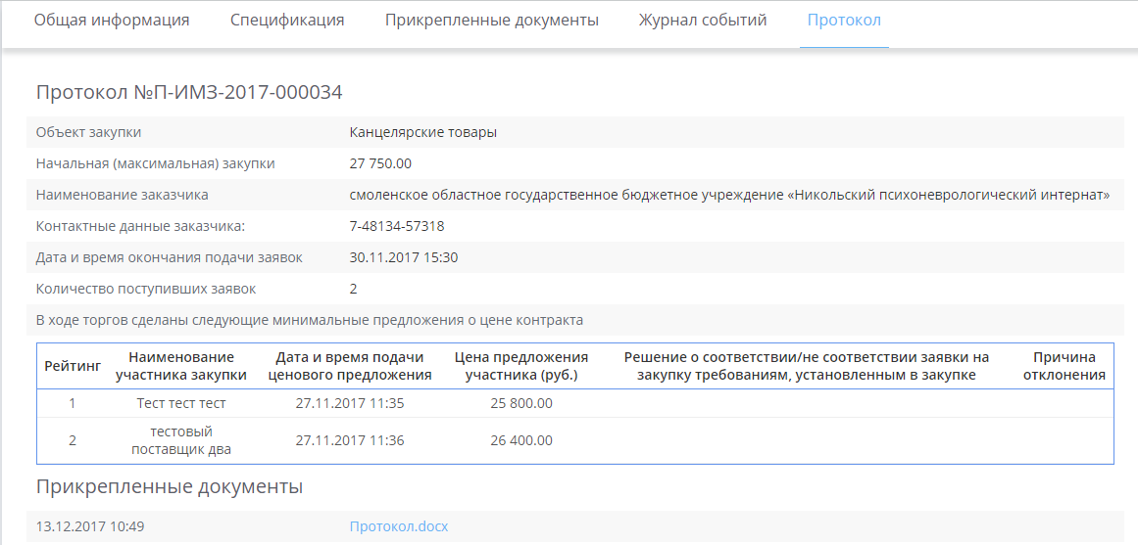

Рисунок 2.1.8. Протокол соответствия.

* 1. **Заключение контракта**

Начиная с 02.09.2024 заключение контракта происходит в личном кабинете поставщика с применением электронной подписи. Поставщику, который указан в Протоколе МЗ победителем, заказчик направляет контракт с приложенной копией договора и копией приложенного файла предложения поставщика.

Поставщик в своем личном кабинете может сделать следующие действия с контрактом:

1. Отказ – поставщик полностью отказывается от заключения контракта (что, согласно регламента, означает, что поставщик будет внесен в черный список).
2. Прикрепить протокол разногласий - поставщик (подрядчик, исполнитель) выявил недочеты в контракте (например, неактуальные реквизиты поставщика (подрядчика, исполнителя), при этом он обязан прикрепить протокол разногласий с разъяснением
3. Подписать контракт – поставщик соглашается на заключение контракта (электронная подпись должны быть действующей и через заявку в вашем ЛК одобрена администраторами).

Протокол разногласий формируется в документе формата Microsoft Word. При нажатии на кнопку «Прикрепить протокол разногласий» откроется всплывающее окно, в котором необходимо прикрепить файл протокола разногласий, после чего нажать на кнопку «Прикрепить». После прикрепления протокола разногласий необходимо нажать на кнопку «Отправить протокол разногласий». Документу присвоится статус «Протокол разногласий направлен заказчику».

***Протокол разногласий может быть сформирован только в случае несоответствия проекта контракта извещению и (или) цене контракта, предложенной участником закупки, признанным победителем, с указанием конкретных положений, которым не соответствует проект контракта. Участник закупки, вправе направить не более 2 (двух) протоколов разногласий. По достижению его предельно допустимого значения кнопки «Прикрепить протокол разногласий» и «Отправить протокол разногласий» для участника станут неактивны.***

В случае не подписания участником малой закупки контракта в течение срока, установленного регламентом, либо не направления заказчику в указанный срок протокола разногласий, такой участник признается уклонившимся от заключения контракта. При этом кнопки «Подписать контракт» и «Прикрепить протокол разногласий» станут неактивны, подписание документов станет недоступным. Контракт автоматически переходит в статус «Отказ от заключения контракта». Уклонившийся от подписания победитель признается недобросовестным и вносится в черный список сроком на 1 год. Заказчик обязан заключить контракт с участником закупки, заявке которого присвоен второй номер, направив последнему проект контракта.

***Случаи, в которых поставщик может быть признан недобросовестным и заблокирован для подачи заявок, прописаны в текущей версии регламента.***